


สรุปผลปฏิบัติราชการ
ประจำเดือน ตุลาคม 2566

สารบัญ
เรื่อง | หน้า
งานป้องกันปราบปราม | 1
งานจราจร | 10
งานสอบสวน | 15
งานสืบสวน | 19
งานอำนวยการ | 20
งานชุมชนสัมพันธ์ | 22
โครงการจิตอาสา | 24

1. งานป้องกันปราบปราม
1.1 ข้อมูลพื้นฐาน
ลำดับ | สถานที่ | จำนวน/แห่ง | หมายเหตุ
1 | สถานศึกษา/โรงเรียน | 42
2 | วัด/ศาสนสถาน | 56
3 | ธนาคาร | 4
4 | ร้านทอง | 4
5 | ร้านสะดวกซื้อ | 8

1.2 การออกตรวจจุดเสี่ยง จุดล่อแหลม ธนาคาร ร้านทอง ร้านสะดวกซื้อ เพื่อป้องกันเหตุ
สรุปการปฏิบัติงานของเจ้าหน้าที่สายตรวจ
ตรวจร้านทองในเขตพื้นที่รับผิดชอบ จำนวน 4 แห่ง ( 250 ครั้ง )
ตรวจโรงเรียนในเขตพื้นที่รับผิดชอบ จำนวน 42 แห่ง ( 100 ครั้ง )
ตรวจธนาคารในเขตพื้นที่รับผิดชอบ จำนวน 4 แห่ง ( 255 ครั้ง )
ตรวจร้านสะดวกซื้อ จำนวน 8 แห่ง ( 250 ครั้ง )
ตรวจเยี่ยมประชาชน จำนวน 346 ครั้ง
ตรวจเยี่ยมพนักงานรักษาความปลอดภัย จำนวน 25 ครั้ง
ประชาสัมพันธ์ 18 กลโกง จำนวน 60 ครั้ง

แผนภูมิแสดงการออกตรวจจุดเสี่ยง จุดล่อแหลม ธนาคาร ร้านทอง ร้านสะดวกซื้อ

การตรวจตู้แดง ผ่านระบบ Police 4.0
ระดับสารวัตรขึ้นไป จำนวน 325 ครั้ง
ร้อยเวร 2-0 จำนวน 611 ครั้ง
สายตรวจรถยนต์ จำนวน 611 ครั้ง
สายตรวจรถจักรยานยนต์ จำนวน 2170 ครั้ง
อาสาตำรวจ จำนวน 30 ครั้ง
รวม 3747 ครั้ง

แผนภูมิแสดงการตรวจตู้แดง ผ่านระบบ Police 4.0

ภาพถ่ายแสดงผลการปฏิบัติในรอบเดือน พอสังเขป
การอบรมปล่อยแถวก่อนออกปฏิบัติหน้าที่
ห้วงเวลา | รายละเอียด | ภาพผลการปฏิบัติ
08.01-20.00 น. | พ.ต.อ.พฤทธิ์ บุญปก ผกก.สภ.ขุนหาญ พร้อม ร.ต.อ.ธราวัฒน์ เครือมา รอง สวป.สภ.ขุนหาญ (ร้อยเวร ๒-๐) ปล่อยแถวสายตรวจรถยนต์, สายตรวจรถจักรยานยนต์ ผลัด (๐๘.๐1-๒๐.๐๐ น.) ชี้แจงข้อราชการในการปฏิบัติหน้าที่ ตรวจความพร้อมในการปฏิบัติหน้าที่, ตรวจเครื่องแบบการแต่งกาย, ตรวจอาวุธประจำกาย, เครื่องพันธาการ, ตรวจเสื้อเกราะกันกระสุน และฝึกทบทวนยุทธวิธี (ปืนไฟฟ้า, ไม้ง่าม) พร้อมปฏิบัติหน้าที่ เหตุการณ์ทั่วไปปกติ | 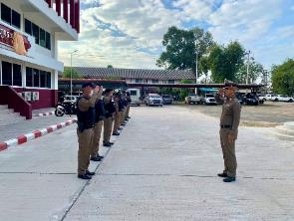
08.01-20.00 น. | ร.ต.อ.ธราวัฒน์ เครือมา รอง สวป.สภ.ขุนหาญ (ร้อยเวร ๒-๐) ปล่อยแถวสายตรวจรถยนต์, สายตรวจรถจักรยานยนต์ ผลัด (๐๘.๐1-๒๐.๐๐ น.) ชี้แจงข้อราชการในการปฏิบัติหน้าที่ ตรวจความพร้อมในการปฏิบัติหน้าที่, ตรวจเครื่องแบบการแต่งกาย, ตรวจอาวุธประจำกาย, เครื่องพันธาการ, ตรวจเสื้อเกราะกันกระสุน และฝึกทบทวนยุทธวิธี (ปืนไฟฟ้า, ไม้ง่าม) พร้อมปฏิบัติหน้าที่ เหตุการณ์ทั่วไปปกติ | 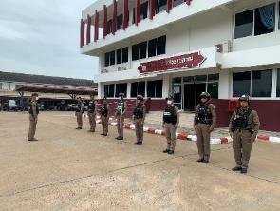
20.01-08.00 น. | ร.ต.อ.เฉลิมชัย ดวนใหญ่ รอง สวป.สภ.ขุนหาญ (ร้อยเวร ๒-๐) ปล่อยแถวสายตรวจรถยนต์, สายตรวจรถจักรยานยนต์ ผลัด (20.01-08.00 น.) ชี้แจงข้อราชการในการปฏิบัติหน้าที่ ตรวจความพร้อมในการปฏิบัติหน้าที่, ตรวจเครื่องแบบการแต่งกาย, ตรวจอาวุธประจำกาย, เครื่องพันธาการ, ตรวจเสื้อเกราะกันกระสุน และฝึกทบทวนยุทธวิธี (ปืนไฟฟ้า, ไม้ง่าม) พร้อมปฏิบัติหน้าที่ เหตุการณ์ทั่วไปปกติ | 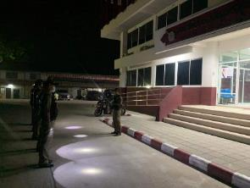

การออกตรวจ
ห้วงเวลา | รายละเอียด | ภาพผลการปฏิบัติ
08.01-20.00 น. | พ.ต.ท.เสกสิทธิ์ สาระวรรณ รอง ผกก.ป.สภ.ขุนหาญ ออกตรวจจุดเสี่ยงจุดล่อแหลมในเขตพื้นที่รับผิดชอบ เหตุการณ์ทั่วไปปกติ | 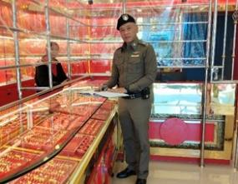
08.01-20.00 น. | ร.ต.อ.ธราวัฒน์ เครือมา รอง สวป.สภ.ขุนหาญ ปฏิบัติหน้าที่ร้อยเวร ๒-๐ พร้อมสายตรวจรถยนต์ ออกตรวจในเขตพื้นที่รับผิดชอบ ป้องกันเหตุอาชญากรรม เหตุการณ์ทั่วไปปกติ | 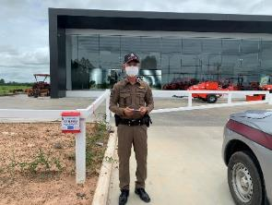
08.01-20.00 น. | ด.ต.ชูกิจ แก้วแสง ผบ.หมู่(ป.) ฯ พร้อม ส.ต.ต.อภินันท์ สุขช่วย ผบ.หมู่(ป.) ฯ ปฏิบัติหน้าที่สายตรวจรถจักรยานยนต์ ออกตรวจในเขตพื้นที่รับผิดชอบ ป้องกันเหตุอาชญากรรม เหตุการณ์ทั่วไปปกติ | 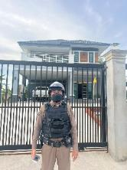
20.01-08.00 น. | ร.ต.อ.เฉลิมชัย ดวนใหญ่ รอง สวป.สภ.ขุนหาญ ปฏิบัติหน้าที่ร้อยเวร ๒-๐ พร้อมสายตรวจรถยนต์ ออกตรวจในเขตพื้นที่รับผิดชอบ ป้องกันเหตุอาชญากรรม เหตุการณ์ทั่วไปปกติ | 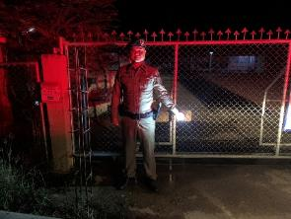
20.01-08.00 น. | ด.ต.วิเชียร ดาวงษ์ ผบ.หมู่(ป.) ฯ พร้อม ส.ต.ท.อินทร์ตะนัย รูปงาม ผบ.หมู่(ป.) ฯ ปฏิบัติหน้าที่สายตรวจรถจักรยานยนต์ ออกตรวจในเขตพื้นที่รับผิดชอบ ป้องกันเหตุอาชญากรรม เหตุการณ์ทั่วไปปกติ | 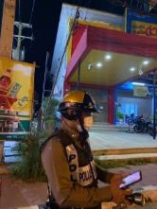

การออกระงับเหตุ
ห้วงเวลา | รายละเอียด | ภาพผลการปฏิบัติ
08.01-20.00 น. | ได้รับแจ้งจากศูนย์วิทยุ 191 ตำรวจภูธรจังหวัดศรีสะเกษ เหตุผู้ป่วยจิตเวชอาละวาด ร.ต.อ.ธราวัฒน์ เครือมา รอง สวป.สภ.ขุนหาญ ปฏิบัติหน้าที่ร้อยเวร ๒-๐ พร้อมสายตรวจรถยนต์ ว.4 ตรวจสอบ ว.15 ผู้ก่อเหตุ เกลี้ยกล่อมให้สงบสติอารมณ์และแนะนำให้ผู้ปกครองสอดส่อง ดูแล แจ้งปิดเหตุ เหตุการณ์ทั่วไปปกติ | 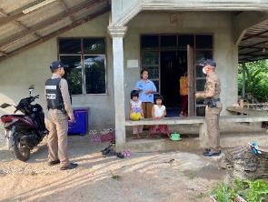
08.01-20.00 น. | ได้รับแจ้งจากศูนย์วิทยุ 191 ตำรวจภูธรจังหวัดศรีสะเกษ เหตุผู้ป่วยจิตเวชอาละวาด สายตรวจรถจักรยานยนต์ ว.4 ตรวจสอบ ว.15 ผู้ก่อเหตุ เกลี้ยกล่อมให้สงบสติอารมณ์และแนะนำให้ผู้ปกครองสอดส่อง ดูแล แจ้งปิดเหตุ เหตุการณ์ทั่วไปปกติ | 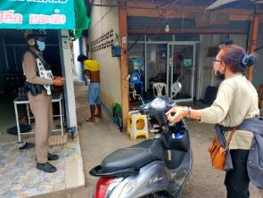
20.01-08.00 น. | ได้รับแจ้งจากศูนย์วิทยุ 191 ตำรวจภูธรจังหวัดศรีสะเกษ เหตุขับรถเสียงดัง ด.ต.ชูกิจ แก้วแสง ผบ.หมู่(ป.) ฯ พร้อม ส.ต.ท.ภูวศาสตร์ มงคลธนกิตติ์ ผบ.หมู่(ป.) ฯ, ส.ต.ต.อภินันท์ สุขช่วย ผบ.หมู่(ป.) ฯ ปฏิบัติหน้าที่สายตรวจรถจักรยานยนต์ ว.4 ตรวจสอบ ไม่ ว.15 ผู้ก่อเหตุ แจ้งปิดเหตุ เหตุการณ์ทั่วไปปกติ | 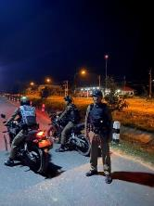
20.01-08.00 น. | ได้รับแจ้งจากศูนย์วิทยุ 191 ตำรวจภูธรจังหวัดศรีสะเกษ เหตุทะเลาวิวาท ร.ต.อ.สมัย พิทักษ์ รอง สวป.สภ.ขุนหาญ ปฏิบัติหน้าที่ร้อยเวร ๒-๐ พร้อมสายตรวจรถยนต์ ว.4 ตรวจสอบ ว.15 ผู้ก่อเหตุ เป็นเรื่องภายในครอบครัว เกลี้ยกล่อมให้สงบสติอารมณ์ แจ้งปิดเหตุ เหตุการณ์ทั่วไปปกติ | 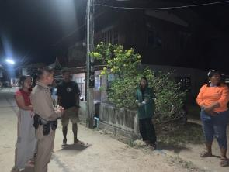

ออกตรวจร่วมกับหน่วยงานอื่นและการรักษาความปลอดภัยงานมหรสพ
ห้วงเวลา | รายละเอียด | ภาพผลการปฏิบัติ
08.01-20.00 น. | ร.ต.อ.เฉลิมชัย ดวนใหญ่ รอง สวป.สภ.ขุนหาญ ปฏิบัติหน้าที่ร้อยเวร ๒-๐ พร้อมสายตรวจรถยนต์ ร่วมกับฝ่ายปกครองออกตรวจการจัดงานในพื้นที่รับผิดชอบ เหตุการณ์ทั่วไปปกติ | 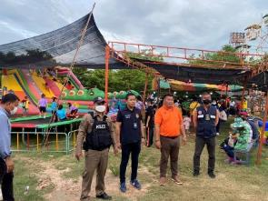
20.01-08.00 น. | เจ้าหน้าที่ตำรวจ สภ.ขุนหาญ คุมงานรื้นเริงในเขตพื้นที่รับผิดชอบเพื่อควบคุมความสงบเรียบร้อยภายในงาน เหตุการณ์ทั่วไปปกติ | 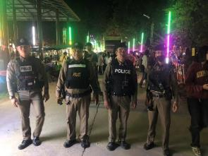

ออกตรวจท้องถนนเพื่อป้องกันการแข่งรถในทาง
ห้วงเวลา | รายละเอียด | ภาพผลการปฏิบัติ
08.01-20.00 น. | ร.ต.อ.ธราวัฒน์ เครือมา รอง สวป.สภ.ขุนหาญ ปฏิบัติหน้าที่ร้อยเวร ๒-๐ พร้อมสายตรวจรถยนต์ ว.4 ถนนเส้น 2111 ขุนหาญ-หัวช้าง บริเวณสี่แยกบ้านจะเนียว ม.12 ต.กระหวัน อ.ขุนหาญ จ.ศรีสะเกษ ตามมาตรการป้องกันปราบปรามการแข่งรถในทางที่ก่อให้เกิดความเดือดร้อนรำคาญ และความผิดอื่นที่เกี่ยวข้อง เพื่อกวดขันจับกุมและป้องกันการแข่งรถในทางสาธารณะ เหตุการณ์ทั่วไปปกติ | 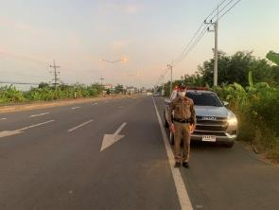
20.01-08.00 น. | ด.ต.สัญญา เนาว์ศรีสอน ผบ.หมู่(ป.) สภ.ขุนหาญ พร้อม จ.ส.ต.วัฒนชัย สาแก้ว ผบ.หมู่(ป.) สภ.ขุนหาญ ปฏิบัติหน้าที่สายตรวจ รถจักรยานยนต์ ว.4 ถนนเส้น 2111 ขุนหาญ-หัวช้าง หน้าโรงแรมอมรเทพ ม.12 ต.สิ อ.ขุนหาญ จ.ศรีสะเกษ ตามมาตรการป้องกันปราบปรามการแข่งรถในทางที่ก่อให้เกิดความเดือดร้อนรำคาญ และความผิดอื่นที่เกี่ยวข้อง เพื่อกวดขันจับกุมและป้องกันการแข่งรถในทางสาธารณะ เหตุการณ์ทั่วไปปกติ | 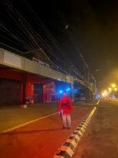
20.01-08.00 น. | ด.ต.อลงกร จำนงค์ ผบ.หมู่(ป.) สภ.ขุนหาญ พร้อม สต.ท.ภูวศาสตร์ มงคลธนกิตติ์ ผบ.หมู่(ป.) สภ.ขุนหาญ ปฏิบัติหน้าที่สายตรวจรถจักรยานยนต์ ว.4 ถนนเส้น 2111 ขุนหาญ-หัวช้าง หน้าโรงแรมอมรเทพ ม.12 ต.สิ อ.ขุนหาญ จ.ศรีสะเกษ ตามมาตรการป้องกันปราบปรามการแข่งรถในทางที่ก่อให้เกิดความเดือดร้อนรำคาญ และความผิดอื่นที่เกี่ยวข้อง เพื่อกวดขันจับกุมและป้องกันการแข่งรถในทางสาธารณะ เหตุการณ์ทั่วไปปกติ | 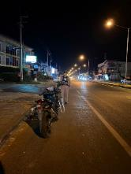

ออกตรวจเยี่ยมประชาชน
ห้วงเวลา | รายละเอียด | ภาพผลการปฏิบัติ
08.01-20.00 น. | ร.ต.ท.ปริมาณ แก้วนรา รอง สว(ป.) สภ.ขุนหาญ ปฏิบัติหน้าที่ร้อยเวร ๒-๐ พร้อมสายตรวจรถยนต์ ออกตรวจเยี่ยมประชาชน เพื่อพบปะ พูดคุย สอบถามความเป็นอยู่ ในเขตพื้นที่รับผิดชอบ เหตุการณ์ทั่วไปปกติ | 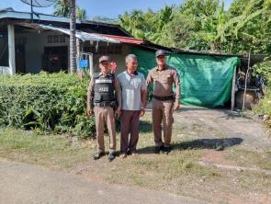
08.01-20.00 น. | ร.ต.ท.ไพบูลย์ วงศ์ตลาด รอง สว(ป.) สภ.ขุนหาญ ปฏิบัติหน้าที่ร้อยเวร ๒-๐ พร้อมสายตรวจรถยนต์ ออกตรวจเยี่ยมประชาชน เพื่อพบปะ พูดคุย สอบถามความเป็นอยู่ ในเขตพื้นที่รับผิดชอบ เหตุการณ์ทั่วไปปกติ | 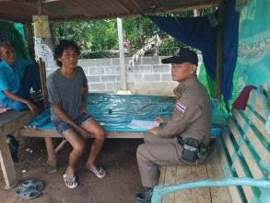
08.01-20.00 น. | ร.ต.อ.ธราวัฒน์ เครือมา รอง สวป.สภ.ขุนหาญ ปฏิบัติหน้าที่ร้อยเวร ๒-๐ พร้อมสายตรวจรถยนต์ ออกตรวจเยี่ยมประชาชน เพื่อพบปะ พูดคุย สอบถามความเป็นอยู่ ในเขตพื้นที่รับผิดชอบ เหตุการณ์ทั่วไปปกติ | 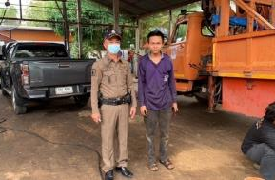

ออกประชาสัมพันธ์ 18 กลโกง
ห้วงเวลา | รายละเอียด | ภาพผลการปฏิบัติ
08.01-20.00 น. | ร.ต.อ.เฉลิมชัย ดวนใหญ่ รอง สวป.สภ.ขุนหาญ ปฏิบัติหน้าที่ร้อยเวร ๒-๐ พร้อมสายตรวจรถยนต์ ออกประชาสัมพันธ์ 18 กลโลง เพื่อป้องกันอาชญากรรมทางเทคโนโลยี ในเขตพื้นที่รับผิดชอบ เหตุการณ์ทั่วไปปกติ | 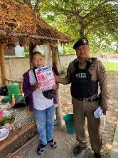
08.01-20.00 น. | ร.ต.อ.ธราวัฒน์ เครือมา รอง สวป.สภ.ขุนหาญ ปฏิบัติหน้าที่ร้อยเวร ๒-๐ พร้อมสายตรวจรถยนต์ ออกประชาสัมพันธ์ 18 กลโลง เพื่อป้องกันอาชญากรรมทางเทคโนโลยี ในเขตพื้นที่รับผิดชอบ เหตุการณ์ทั่วไปปกติ | 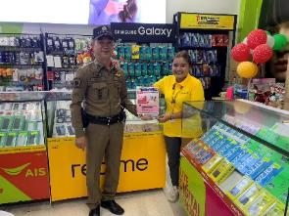
08.01-20.00 น. | ร.ต.อ.สมัย พิทักษ์ รอง สวป.สภ.ขุนหาญ ปฏิบัติหน้าที่ร้อยเวร ๒-๐ พร้อมสายตรวจรถยนต์ ออกประชาสัมพันธ์ 18 กลโลง เพื่อป้องกันอาชญากรรมทางเทคโนโลยี ในเขตพื้นที่รับผิดชอบ เหตุการณ์ทั่วไปปกติ | 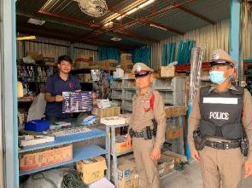
08.01-20.00 น. | ด.ต.ชูกิจ แก้วแสง ผบ.หมู่(ป.) สภ.ขุนหาญ พร้อม ส.ต.ต.อภินันท์ สุขช่วย ผบ.หมู่(ป.) สภ.ขุนหาญ ปฏิบัติหน้าที่สายตรวจรถจักรยานยนต์ ออกประชาสัมพันธ์ 18 กลโลง เพื่อป้องกันอาชญากรรมทางเทคโนโลยี ในเขตพื้นที่รับผิดชอบ เหตุการณ์ทั่วไปปกติ | 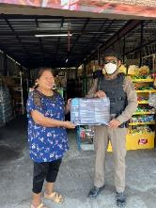

2. งานจราจร
เมื่อวันที่ 12 ต.ค. 2566 เวลา 09.00 น. ร.ต.อ.เอก ปัญญา รอง สว.จร.สภ.ขุนหาญ ร้อยเวร 6-0 พร้อมด้วยสายตรวจจราจร เป็นวิทายากรให้ความรู้กฎหมายจราจร การป้องกันลดอุบัติเหตุ และการใช้รถ ใช้ถนน ให้กับศูนย์พัฒนาเด็กเล็กบ้านศาลา ต.สิ อ.ขุนหาญ จว.ศรีสะเกษ ตามโครงการการป้องกันและลดอุบัติเหตุเหตุทางถนน
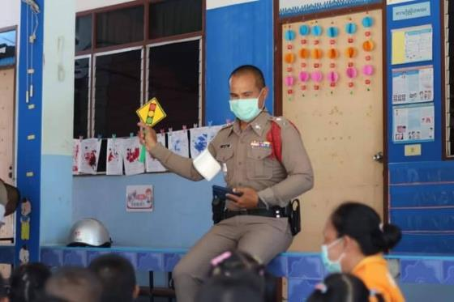

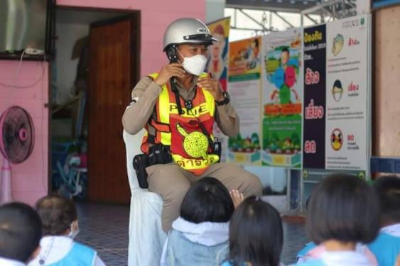

เมื่อวันที่ 6 ตุลาคม 2566 เวลาประมาณ 10.40 น. ร.ต.อ.พฒน จงดี รอง สว.จร.สภ.ขุนหาญ ร้อยเวร 6-0พร้อมด้วยสายตรวจจราจร อำนวยความสะดวกการจราจรในเขตพื้นที่รับผิดชอบ ได้พบเด็กเยาวชนจูงรถจักรยานยนต์ มาบนถนน 2111 ขุนหาญ-พยุห์ บริเวณทางเข้าเทศบาลตำบลกระหวัน จึงได้สอบถามทราบว่ารถน้ำมันหมดเจ้าหน้าที่ตำรวจจราจร จึงให้ความช่วยเหลือไปส่งที่ปั้มน้ำมัน ทำให้รถคันดังกล่าวใช้งานได้ตามปกติและสามารถเดินทางต่อไปได้ ตามโครงการ “สุภาพบุรุษจราจร ประชาชนสัญจรปลอดภัย”
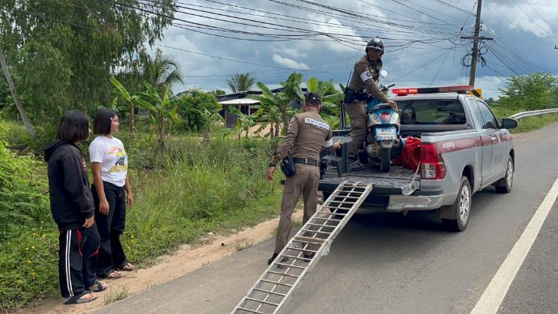

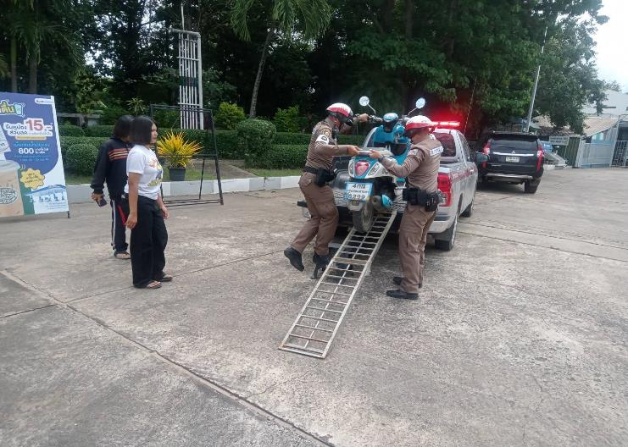

วันที่ 1 - 31 ตุลาคม 2566 ร.ต.อ.เอก ปัญญา รอง สว.จร.สภ.ขุนหาญ,ร.ต.อ.พฒน จงดี รอง สว.จร.สภ.ขุนหาญ พร้อมด้วยสายตรวจจราจร สภ.ขุนหาญ ได้มีการอำนวยความสะดวกด้านการจราจร
อำนวยความสะดวกการจราจรในเขตเทศบาลอำเภอขุนหาญ ต.สิ อ.ขุนหาญ จว.ศรีสะเกษ
-​ ถนนหน้าตลาดสดเทศบาลตำบลขุนหาญ
-​ หน้า ร.ร.อนุบาลขุนหาญ
-​ แยกไปรษณีย์ขุนหาญ
- หน้า ร.ร.สิริขุนหาญ
ผลการปฏิบัติ การจราจรคล่องตัว เหตุการณ์ทั่วไปปกติ
เจ้าหน้าที่ตำรวจจราจรได้มีการอำนวยความสะดวกด้านการจราจร และดูแลความปลอดภัยของประชาชน หน้าสถานศึกษาและจุดบริการต่าง ๆ จำนวน 18 ครั้ง
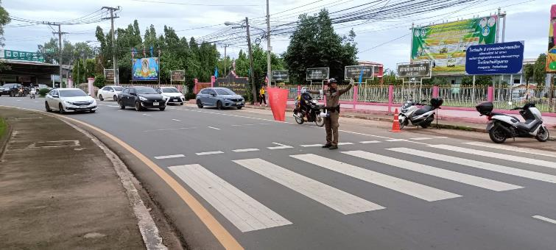

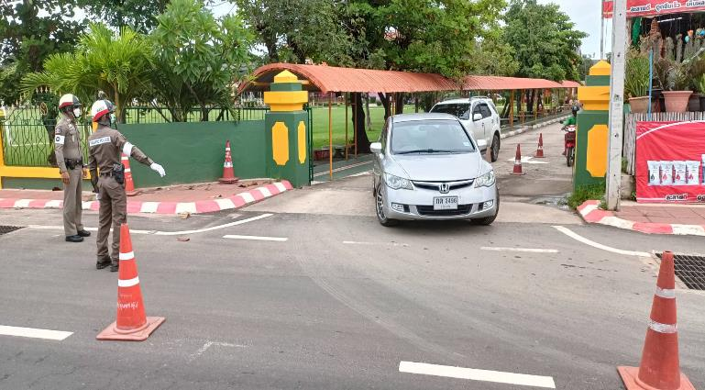

รายงานผลการจับกุมเปรียบเทียบ ปีงบประมาณ 2566-2567
ประจำเดือน ตุลาคม 2566
ความผิด/ข้อหา | เดือน/ปี
ความผิด/ข้อหา | ต.ค.66
ความผิด/ข้อหา | 66 | 67
พ.ร.บ.จราจรทางบก
-ไม่สวมหมวกนิรภัย | 30 | -
-ไม่คาดเข็มขัดนิรภัย | 1 | -
-รถรถย้อนศร | -
-ใช้โทรศัพท์มือถือ | - | -
-ขับรถเร็ว | - | -
-ฝ่าฝืนเครื่องหมายจราจร | - | -
-จอดรถบนทางข้าม(ม้าลาย) | - | -
-เมาขับ | - | -
พ.ร.บ.รถยนต์
-ไม่มีใบขับขี่ | 18
-มอเตอร์ไซด์ไม่ปลอดภัย | 5 | -
พ.ร.บ.คุ้มครองผู้ประสบภัยจากรถ | - | -
พ.ร.บ.อื่นๆ | - | -
รวม | 64 | -

สรุปผลการปฏิบัติงานจราจร ระยะเวลาตั้งวันที่ ๑ – 31 ตุลาคม ๒๕๖6
1. รปภ./อำนวยความสะดวก ครู นักเรียน 18 ครั้ง
2. การตั้งจุดตรวจ จุดสกัด 25 ครั้ง
3. มีการตรวจค้น บุคคล ยานพาหนะต้องสงสัยตามข้อสั่งการของ ผบช.
เช่น จยย.พ่วงข้าง รถบรรทุกน้ำยาง รถบรรทุกสิ่งของปิดทึบ ฯลฯ 10 ครั้ง
4. มีการออกตรวจสอบเส้นทางสายหลัก สายรอง 60 ครั้ง
5. การกวดขันวินัยจราจรในพื้นที่ 25 ครั้ง
6. ตรวจเยี่ยมหน่วยงานราชการ ออกตรวจตู้แดงในเขตตรวจ - ครั้ง
7. การเข้าระงับเหตุ เช่น อุบัติเหตุ ข้อขัดข้อง ทะเลาะวิวาท ฯลฯ 3 ครั้ง
8. ออกประชาสัมพันธ์ ผู้ประกอบการร้าน เพื่อแสวงหาความร่วมมือจากประชาชน 10 ครั้ง
9. อุบัติเหตุที่เกิดขึ้นในพื้นที่ 3 ครั้ง
10. รปภ. บุคคลสำคัญ / VIP - ครั้ง
11. อำนวยความสะดวกการจราจรตลาดนัด / พื้นที่จัดงานต่างๆ 2 ครั้ง

3. งานสอบสวน
3.1 เปรียบเทียบสถิติคดีอาญา ย้อนหลัง 3 ปี

แผนภูมิสถิติคดีอาญาย้อนหลัง 3 ปี (2564-2566)
ปี พ.ศ.2564คดีอาญาเกิด จำนวน 759 คดี
ปี พ.ศ.2564คดีอาญาเกิด จำนวน 759 คดี
ปี พ.ศ.2564คดีอาญาเกิด จำนวน 759 คดี
3.2 สถิติคดีอาญา 4 กลุ่ม ประจำเดือนตุลาคม 2566

แผนภูมิสถิติคดีอาญา 4 กลุ่ม ประจำเดือน ตุลาคม 2566
คดีอาญาเกิดขึ้น 37 คดี จับกุม 34 ราย ผู้ต้องหา 40 คน
กลุ่มที่ 1 ไม่มีเกิดแต่อย่างใด
กลุ่มที่ 2 เกิด 4 ราย จับ 4 ราย ผู้ต้องหา 4 คน
กลุ่มที่ 3 เกิด 7 ราย จับ 4 ราย ผู้ต้องหา 4 คน
กลุ่มที่ 4 เกิด 26 ราย จับ 26 ราย ผู้ต้องหา 32 คน
3.3 สถิติคดีอาญา 4 กลุ่ม ประจำปี 2566(1 มกราคม 2566-31 ตุลาคม 2566)

สรุป สถิติคดีอาญา 4 กลุ่ม ปี 2566
คดีอาญาเกิด 304 คดี จับ 295 คดี ผู้ต้องหา 385 คน
กลุ่มที่ 1 ฐานความผิดเกี่ยวกับชีวิต ร่างกายและเพศ เกิดขึ้น 7 คดี
ทำร้ายร่างกายถึงแก่ความตาย เกิด 1 ราย จับ 1 ราย ผู้ต้องหา 1 คน
ทำร้ายร่างกาย เกิด 3 ราย จับ 3 ราย ผู้ต้องหา 6 คน
ข่มขืนกระทำชำเรา เกิด 1 ราย จับ 1 ราย ผู้ต้องหา 1 คน
อื่นๆ เกิด 2 ราย จับ 2 ราย ผู้ต้องหา 2 คน
กลุ่มที่ 2 ฐานความผิดเกี่ยวกับทรัพย์ เกิดขึ้น 25 คดี
ลักทรัพย์ เกิด 15 ราย จับ 15 ราย ผู้ต้องหา 19 คน
ฉ้อโกง เกิด 3 ราย จับ 2 ราย ผู้ต้องหา 6 คน
รับของโจร เกิด 1 ราย จับ 1 ราย ผู้ต้องหา 1 คน
อื่นๆ เกิด 6 ราย จับ 6 ราย ผู้ต้องหา 6 คน
กลุ่มที่ 3 ฐานความผิดพิเศษ เกิดขึ้น 13 คดี
พ.ร.บ.ป่าไม้ เกิด 8 ราย จับ 4 ราย ผู้ต้องหา 5 คน
พ.ร.บ.ป่าสงวนแห่งชาติ เกิด 8 ราย จับ 5 ราย ผู้ต้องหา 5 คน
พ.ร.บ.สงวนและคุ้มครองสัตว์ป่า เกิด - ราย จับ - ราย ผู้ต้องหา - คน
พ.ร.บ.ห้ามเรียกดอกเบี้ยเกินอัตรา เกิด - ราย จับ - ราย ผู้ต้องหา - คน
พ.ร.บ.ทวงถามหนี้ เกิด - ราย จับ - ราย ผู้ต้องหา - คน
ฉ้อโกงผ่านระบบคอมพิวเตอร์ เกิด 1 ราย จับ 1 ราย ผู้ต้องหา 2 คน
กลุ่มที่ 4 ฐานความผิดที่รัฐเป็นผู้เสียหาย เกิดขึ้น 273 คดี
พ.ร.บ.ยาเสพติด เกิด 207 ราย จับ 207 ราย ผู้ต้องหา 214 คน
พ.ร.บ.อาวุธปืนฯ เกิด 26 ราย จับ 26 ราย ผู้ต้องหา 31 คน
พ.ร.บ.การพนันฯ เกิด 40 ราย จับ 40 ราย ผู้ต้องหา 88 คน
พ.ร.บ.คนเข้าเมือง เกิด - ราย จับ - ราย ผู้ต้องหา - คน

3.4 เปรียบเทียบคดีอาญา 4 กลุ่ม เดือน ตุลาคม 2565 กับเดือน ตุลาคม 2566

แผนภูมิเปรียบเทียบสถิติคดีอาญา 4 กลุ่ม ประจำเดือน ตุลาคม 2565 กับ เดือน ตุลาคม 2566
เดือน ตุลาคม 2565 | เดือน ตุลาคม 2566
คดีอาญา เกิดขึ้น 106 ราย จับกุม 106 ราย ผู้ต้องหา 111 คน | คดีอาญา เกิดขึ้น 37 ราย จับกุม 34 ราย ผู้ต้องหา 40 คน
กลุ่มที่ 1 พยายามฆ่า 1 คดี จับ 1 คดี ผู้ต้องหา 1 คน  ข่มขืน 1 คดี จับ 1 คดี ผู้ต้องหา 1 คน | กลุ่มที่ 1 ไม่มีเกิดแต่อย่างใด
กลุ่มที่ 2 ลักทรัพย์ 6 คดี จับ 6 คดี ผู้ต้องหา 7 คน | กลุ่มที่ 2 ลักทรัพย์ 3 คดี จับ 3 คดี ผู้ต้องหา 3 คน  บุกรุก 1 คดี จับ 1 คดี ผู้ต้องหา 1 คน
กลุ่มที่ 3 พ.ร.บ.ป่าไม้ 1 คดี จับ 1 คดี ผู้ต้องหา 1 คน | กลุ่มที่ 3 พ.ร.บ.ป่าไม้ 1 คดี จับ 1 คดี ผู้ต้องหา 1 คน  พ.ร.บ.ป่าสงวนฯ 6 คดี จับ 3 คดี ผู้ต้องหา
กลุ่มที่ 4 พ.ร.บ.ยาเสพติด 36 คดี ผู้ต้องหา 37 คน  พ.ร.บ.อาวุธปืน 8 คดี ผู้ต้องหา 8 คน  พ.ร.บ.การพนัน 52 คดี ผู้ต้องหา 55 คน  พ.ร.บ.คนเข้าเมือง 1 คดี ผู้ต้องหา 1 คน | กลุ่มที่ 4 พ.ร.บ.ยาเสพติด 38 คดี ผู้ต้องหา 18 คน  พ.ร.บ.อาวุธปืน 1 คดี ผู้ต้องหา 1 คน  พ.ร.บ.การพนัน 7 คดี ผู้ต้องหา 13 คน

3.5 สำนวนอยู่ระหว่างการสอบสวน
3.5.1 เลขคดีสุดท้าย
3.5.1.1 คดีอาญา 304/2566 (อยู่ระหว่างสอบสวน 12 คดี)
3.5.1.2 คดีจราจร 21/2566 (อยู่ระหว่างสอบสวน - คดี)
3.5.1.3 คดีชันสูตร 21/2566 (อยู่ระหว่างสอบสวน - คดี)
3.5.1.2 คดีอุกฉกรรจ์ -/2566 (อยู่ระหว่างสอบสวน - คดี)
3.5.2 สำนวนระหว่างดำเนินการ จำนวน 12 คดี
3.5.3 สำนวนการสอบสวนล่าช้า ตามคำสั่ง ตร.ที่ 419/2556 ไม่มีแต่อย่างใด
4. งานสืบสวน
ช่วงวันที่ 1 ถึง 31 ตุลาคม 2566 ได้มีการจับกุมตัวผู้ต้องหาตามหมายจับ 2 ราย ผู้ต้องหา 2 คน ได้มีการจับกุมตัวผู้ต้องหา ในข้อหา
“มียาเสพติดให้โทษประเภท 1 (เมทแอมเฟตามีน) ไว้ในครอบครองเพื่อจำหน่ายโดยผิดกฎหมาย กระทำเพื่อการค้า อันก่อให้เกิดการแพร่กระจายในกลุ่มประชาชน” จำนวน 5 ราย 5 คน
“มียาเสพติดให้โทษประเภท 1 (เมทแอมเฟตามีน) ไว้ในครอบครองโดยผิดกฎหมาย” จำนวน 1 ราย 1 คน
“เสพยาเสพติดให้โทษประเภท 1 (เมทแอมเฟตามีน) โดยผิดกฎหมาย” จำนวน 4 ราย 4 คน
“มีอาวุธปืนไว้ในครอบครองโดยมิได้รับอนุญาตจากนายทะเบียนท้องที่” จำนวน 1 ราย 1 คน
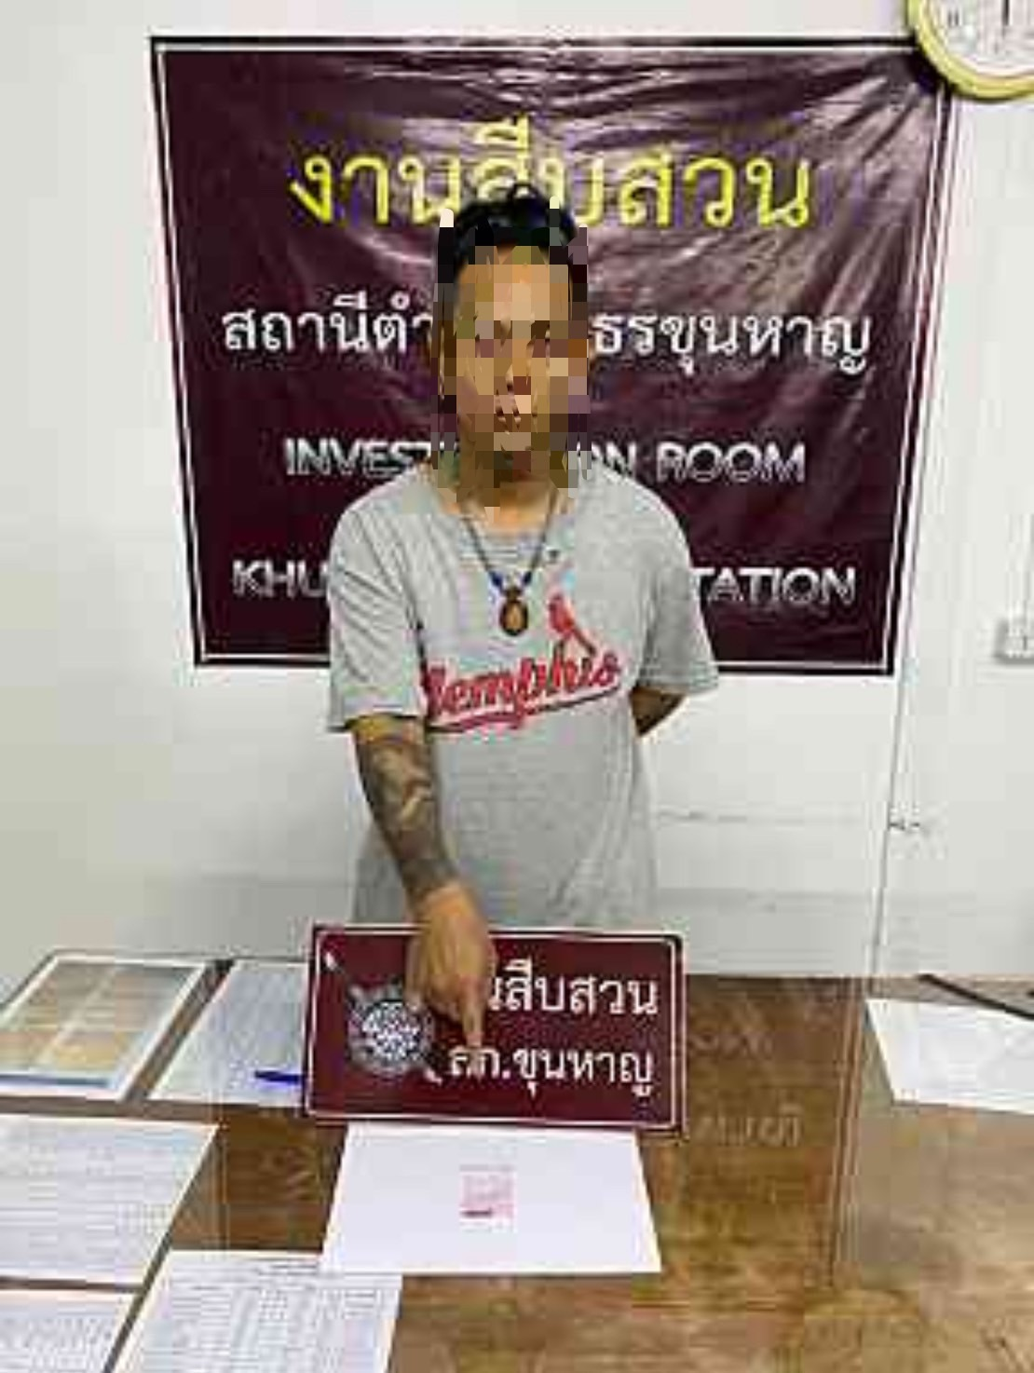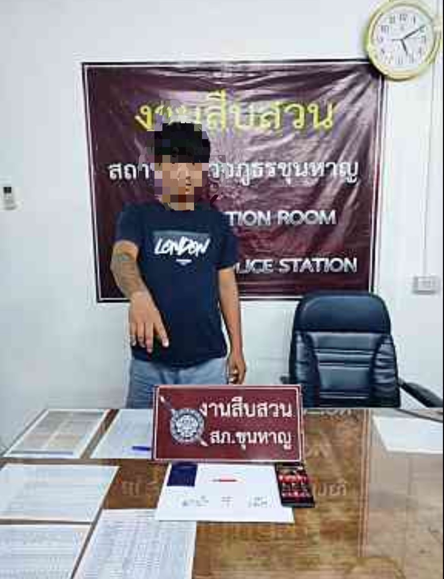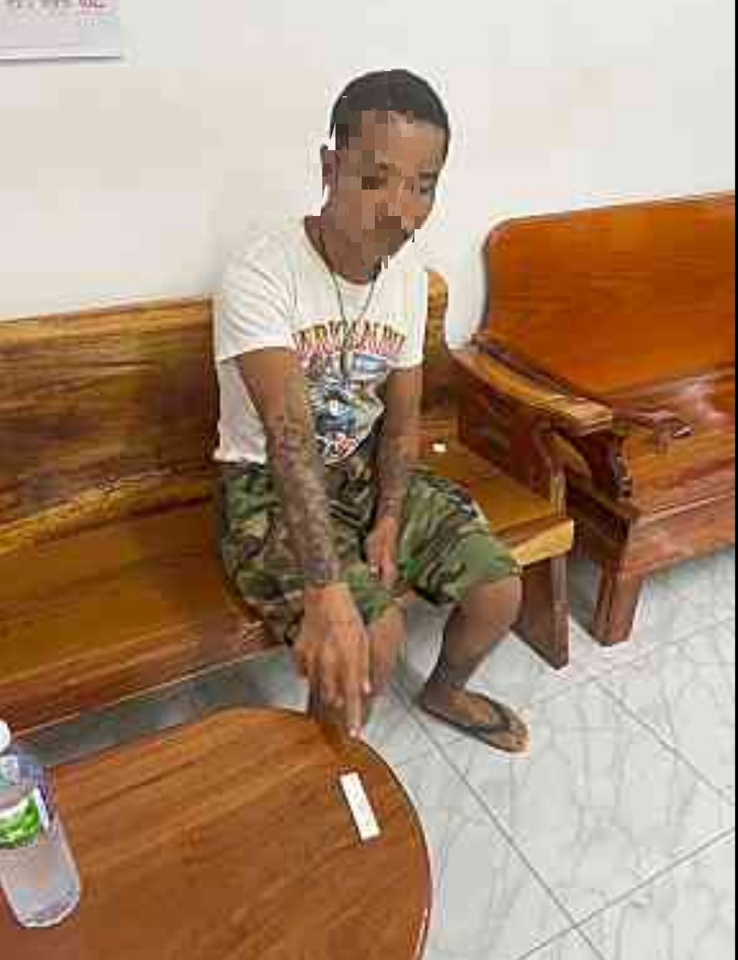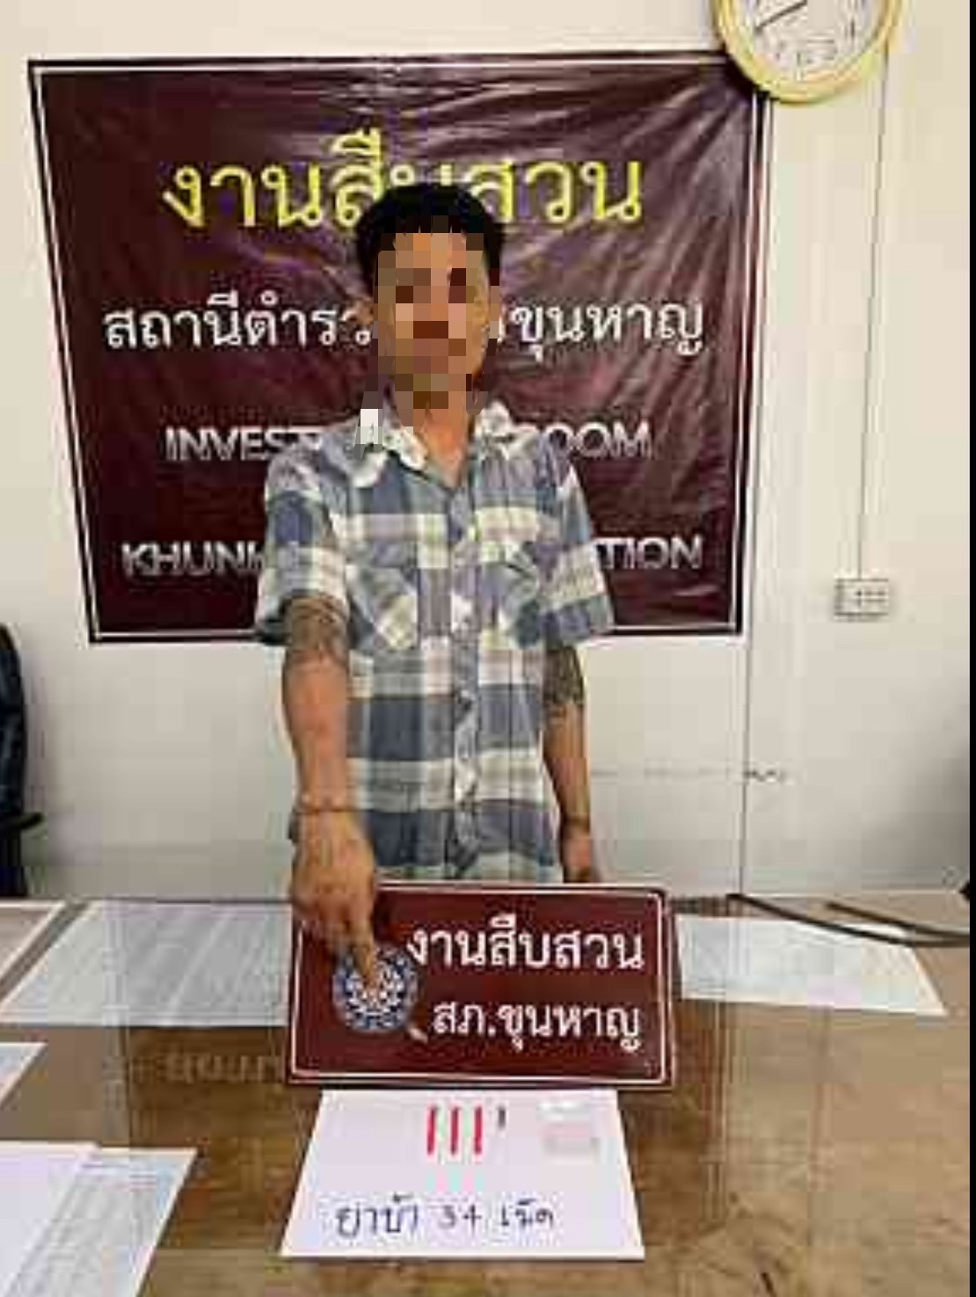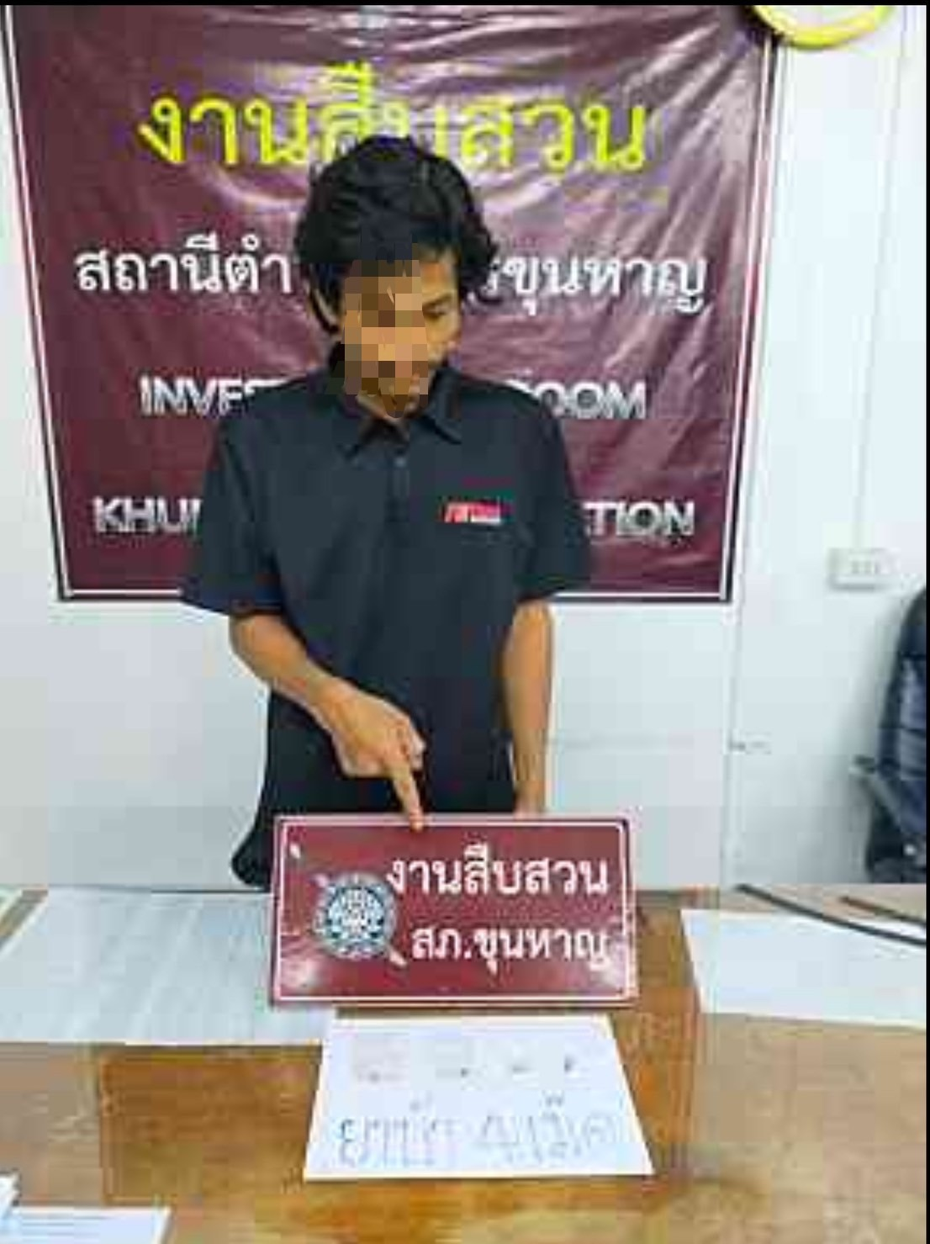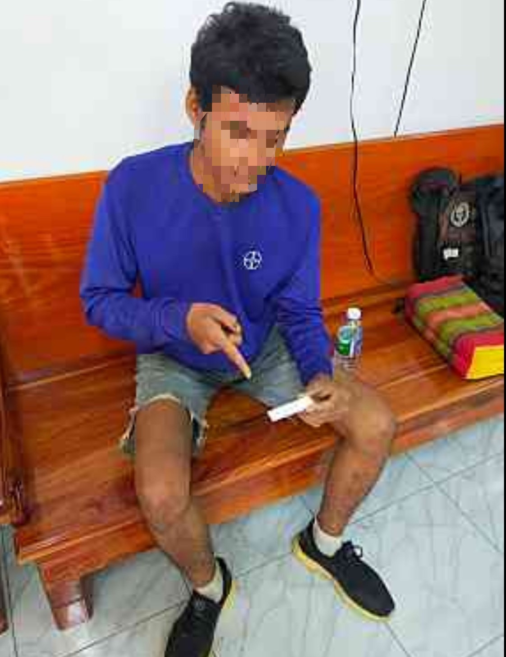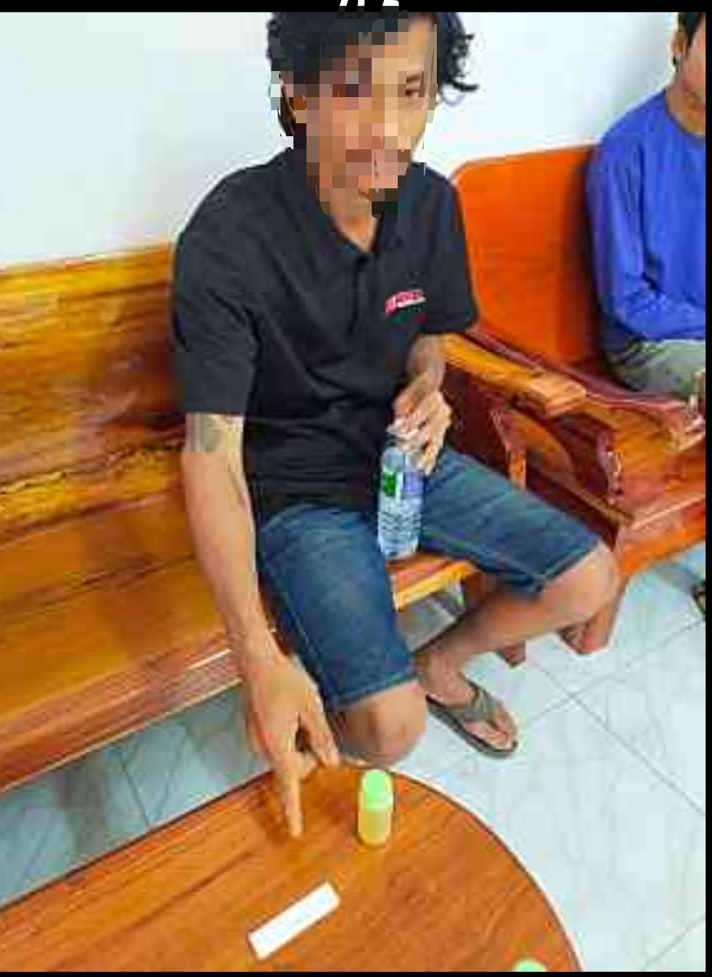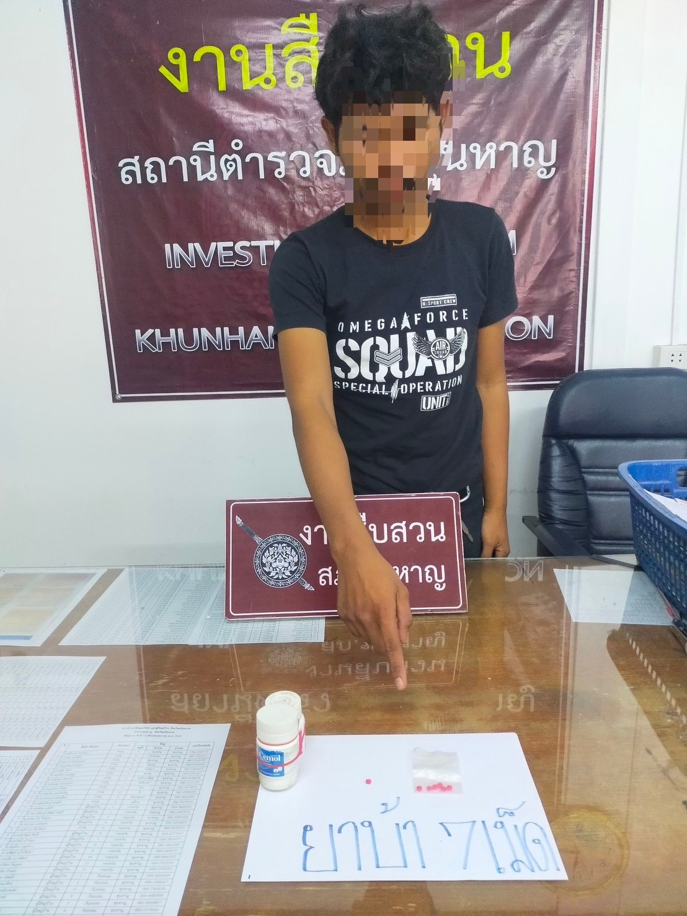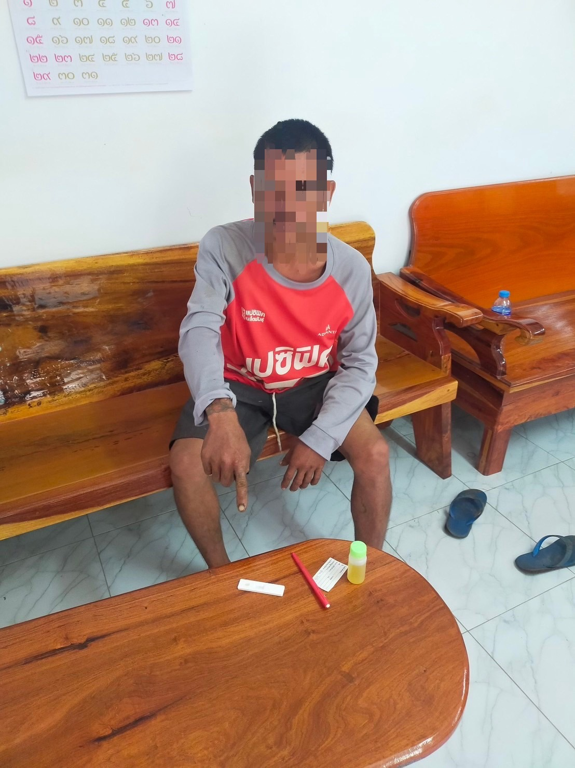

5. งานอำนวยการ
เมื่อวันที่ 11 ตุลาคม 2566 ได้มีการดำเนินกิจกรรม 5 ส. “Big Cleaning Day” เพื่อปลูกฝังจิตใจข้าราชการตำรวจและครอบครัวให้มีนิสัยรักความสะอาด สวยงาม และความเป็นระเบียบ เรียบร้อยยิ่งขึ้น ตลอดจนมีความรับผิดชอบต่อส่วนรวม สร้างจิตสำนึกของข้าราชการตำรวจให้รู้จักความเสียสละ ความร่วมมือกับทางราชการและการใช้เวลาว่างให้เป็นประโยชน์ และเพื่อให้บริเวณอาคารที่ทำการตลอดจนอาคารบ้านพักของข้าราชการตำรวจ มีความสะอาดถูกสุขลักษณะ มีความปลอดภัย ปรับภูมิทัศน์ให้เกิดความสวยงาม น่าอยู่ เสริมสร้างให้เกิดคุณภาพชีวิตที่ดีแก่ข้าราชการตำรวจและครอบครัวในด้านสุขภาพอนามัย ทั้งทางจิตใจและร่างกาย

ภาพประกอบการดำเนินกิจกรรม

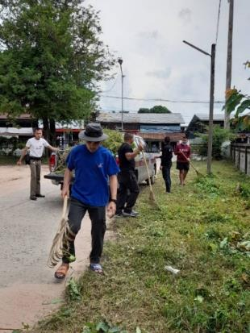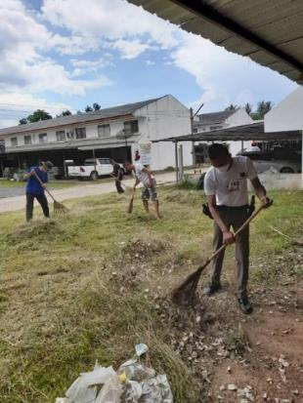

วันที่ 17 ตุลาคม พ.ศ.2566 เวลา 10.00 น. ได้ทำการตรวจสอบข้าราชการตำรวจในสังกัดที่เบิกอาวุธปืนของทางราชการไปใช้ในการปฏิบัติหน้าที่ เพื่อตรวจสอบการใช้งานและป้องกันการนำอาวุธปืนของทางราชการไปใช้ในทางทุจริต ผลการตรวจอาวุธปืนทุกชนิดตรงตามบัญชีควบคุมทุกรายการ

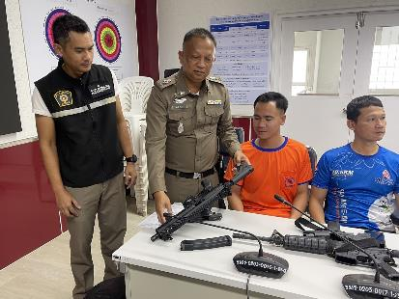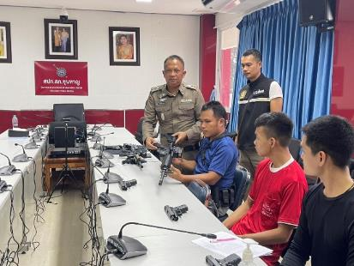

- การมอบใบประกาศเกียรติคุณแก่ข้าราชการตำรวจดีเด่นประจำเดือน ตุลาคม 2566

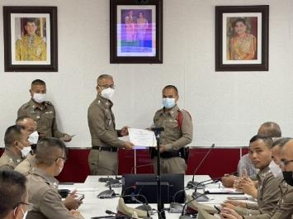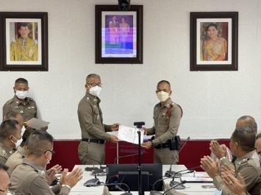
ร.ต.อ.เอก ปัญญา ร.ต.อ.พฒน จงดี
รอง สว.จร.สภ.ขุนหาญ รอง สว.จร.สภ.ขุนหาญ

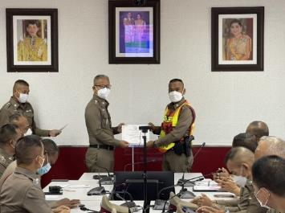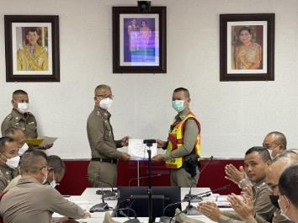
ด.ต.นิพนธ์ พรตะคุ ด.ต.สายยัน พวงกระโทก
ผบ.หมู่(ป.)สภ.ขุนหาญ ผบ.หมู่(ป.)สภ.ขุนหาญ
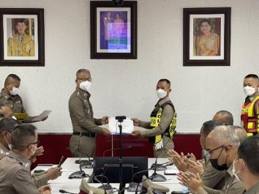
ด.ต.อารันด์ คำพิราช
ผบ.หมู่(ป.)สภ.ขุนหาญ
6. งานชุมชนสัมพันธ์
วันที่ ๓ ต.ค. 25๖๖ เวลา ๑๕.๐๐ น. พ.ต.ท.เสรี บุตรอุดม สวป.สภ.ขุนหาญ พร้อมด้วย ร.ต.อ.สมัย พิทักษ์ รอง สวป.สภ.ขุนหาญ ร้อยเวร(๒-๐),สายตรวจรถยนต์เขต ,สายตรวจจราจร เป็นวิทยากรอบรบด้านการมีระเบียบวินัยและระเบียบแถว ณ วิทยาลัยการอาชีพขุนหาญ

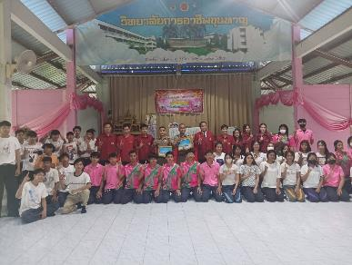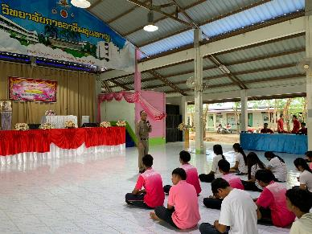

วันที่ 10 ตุลาคม 2566 เวลา 11.00 น. พ.ต.อ.พฤทธิ์ บุญปก ผกก.สภ.ขุนหาญ พ.ต.ท.เสกสิทธิ์ สาระวรรณ รอง ผกก.ป.สภ.ขุนหาญ มอบหมายให้ พ.ต.ท.เสรี บุตรอุดม สวป. ครูตำรวจแดร์ รหัส 03805 ดำเนินการให้ความรู้ การป้องกันการคุกคามทางเพศต่อเด็กทางอินเตอร์เน็ตและการค้ามนุษย์แก่เด็กนักเรียน ชั้น ป.5 และชั้น ป.6 โรงเรียนบ้านหนองผือ ม.3 ต.ห้วยจันทร์ อ.ขุนหาญ จ.ศรีสะเกษ

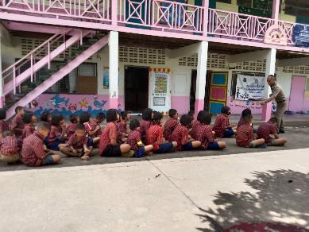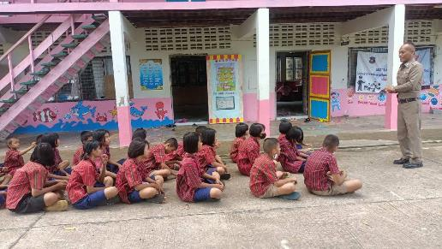

วันที่ 20 ต.ค. 66 2566 เวลา 09.40 น.ภายใต้การอำนวยการโดย พ.ต.อ.พฤทธิ์ บุญปก ผกก.สภ.ขุนหาญ ,พ.ต.ท.เสกสิทธิ์ สารวรรณ รอง ผกก.ป.ฯ มอบหมายให้ พ.ต.ท.เสรี บุตรอุดม สวป.สภ.ขุนหาญ, ร.ต.ต.บัณฑิต เบียดนอก รอง สว.(ป.)สภ.ขุนหาญ บรรยายให้ความรู้การป้องกันการล่วงละเมิดทางเพศต่อเด็ก และประชาสัมพันธ์เกี่ยวกับ 18 กลโกง ที่ศาลาประชาคมบ้านม่วงแยกต.พราน อ.ขุนหาญ จ.ศรีสะเกษ

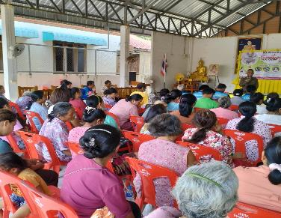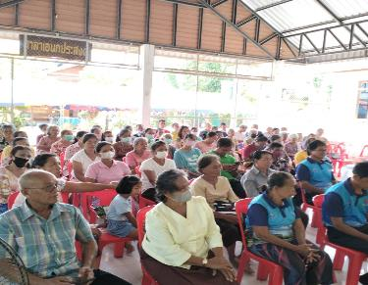

วันที่ 26 ก.ย. 66 2566 เวลา 09.00 น. ภายใต้การอำนวยการโดย พ.ต.อ.พฤทธิ์ บุญปก ผกก.สภ.ขุนหาญ ,พ.ต.ท.เสกสิทธิ์ สารวรรณ รอง ผกก.ป.ฯ มอบหมายให้ พ.ต.ท.เสรี บุตรอุดม สวป.สภ.ขุนหาญ พร้อมด้วยสายตรวจรถยนต์ เขต2 มอบใบประกาศนียบัตรโครงการ การศึกษาเพื่อต่อต้านการใช้ยาเสพติดในเด็กนักเรียนที่โรงเรียนบ้านโนนแฝก ต.พราน อ.ขุนหาญ จ.ศรีสะเกษ

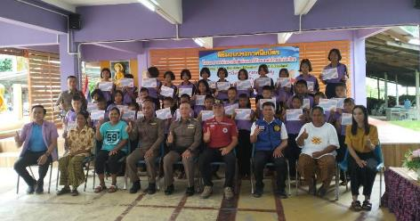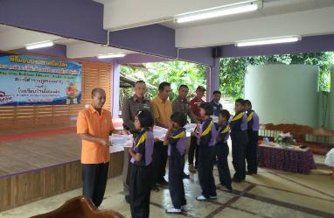

7. โครงการจิตอาสา
วันที่ 5 ต.ค. 2566 พ.ต.อ.พฤทธิ์ บุญปก ผกก.สภ.ขุนหาญ พร้อมด้วยข้าราชการตำรวจจิตอาสา สภ.ขุนหาญ ผู้ใหญ่บ้าน ผู้นำชุมชน ได้เดินทางตรวจเยี่ยม ให้กำลังใจ ผู้ป่วยและผู้ดูแล พร้อมทั้ง ได้นำสิ่งของเครื่องใช้ที่จำเป็นสำหรับไว้อุปโภค บริโภค ไปมอบให้ผู้ป่วยติดเตียงเพื่อเป็นขวัญและกำลังใจ
- นายสว่าง พิมมาศ อายุ 64 ปี ที่อยู่ 25 ม.2 ต.โนนสูง อ.ขุนหาญ จ.ศรีสะเกษ

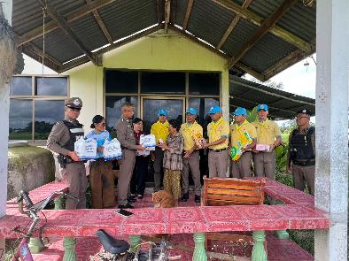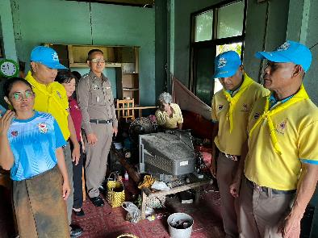

วันที่ 5 ต.ค. 2566 พ.ต.อ.พฤทธิ์ บุญปก ผกก.สภ.ขุนหาญ พร้อมด้วยข้าราชการตำรวจจิตอาสา สภ.ขุนหาญ ผู้ใหญ่บ้าน ผู้นำชุมชน ได้เดินทางตรวจเยี่ยม ให้กำลังใจ ผู้ป่วยและผู้ดูแล พร้อมทั้ง ได้นำสิ่งของเครื่องใช้ที่จำเป็นสำหรับไว้อุปโภค บริโภค ไปมอบให้ผู้ป่วยติดเตียงเพื่อเป็นขวัญและกำลังใจ
- นางเสน ไชยสุวรรณ อายุ 84 ปี ที่อยู่ 17 ม.2 ต.โนนสูง อ.ขุนหาญ จ.ศรีสะเกษ

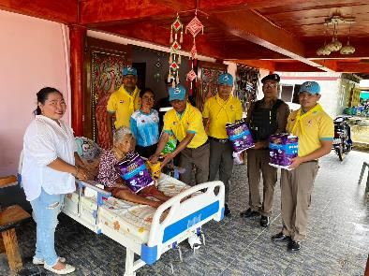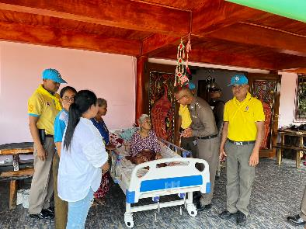

วันที่ 5 ต.ค. 2566 พ.ต.อ.พฤทธิ์ บุญปก ผกก.สภ.ขุนหาญ พร้อมด้วยข้าราชการตำรวจจิตอาสา สภ.ขุนหาญ ผู้ใหญ่บ้าน ผู้นำชุมชน ได้เดินทางตรวจเยี่ยม ให้กำลังใจ ผู้ป่วยและผู้ดูแล พร้อมทั้ง ได้นำสิ่งของเครื่องใช้ที่จำเป็นสำหรับไว้อุปโภค บริโภค ไปมอบให้ผู้ป่วยติดเตียงเพื่อเป็นขวัญและกำลังใจ
- น.ส.อำพร ไชยสุวรรณ อายุ 40 ปี ที่อยู่ 20 ม.2 ต.โนนสูง อ.ขุนหาญ จ.ศรีสะเกษ

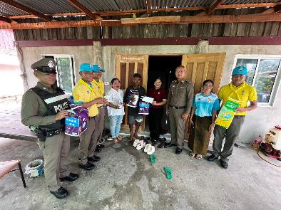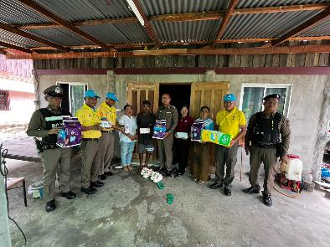

วันที่ 6 ต.ค. 2566 พ.ต.อ.พฤทธิ์ บุญปก ผกก.สภ.ขุนหาญ มอบหมายให้ ข้าราชการตำรวจจิตอาสา สภ.ขุนหาญ ร่วมบริจาคโลหิต ตามโครงการบริจาคโลหิตตำรวจภูธรจังหวัดศรีสะเกษ

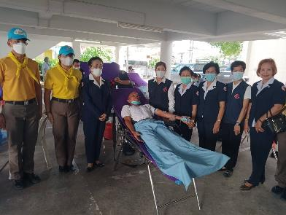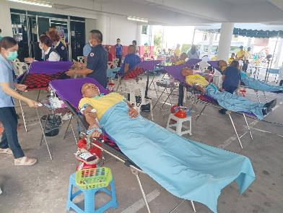

วันที่ 12 ต.ค. 2566 เวลา 10.00 น. พ.ต.อ.พฤทธิ์ บุญปก ผกก.สภ.ขุนหาญ มอบหมายให้ ร.ต.อ.อุดร การุณ รอง สว.สส.สภ.ขุนหาญ พร้อมด้วยข้าราชการตำรวจจิตอาสา สภ.ขุนหาญ ร่วมกิจกรรมจิตอาสาเฉลิมพระเกียรติน้อมรำลึกในวันนวมินทรมหาราช 13 ตุลาคม 2566 กิจกรรม พัฒนาวัดโพธิ์น้อย ต.กระหวัน อ.ขุนหาญ จ.ศรีสะเกษ โดยมีนายพรชัย วงศ์งาม นายอำเภอขุนหาญ เป็นประธาน

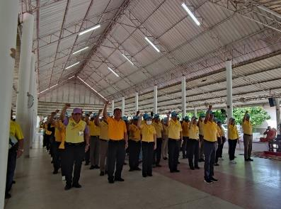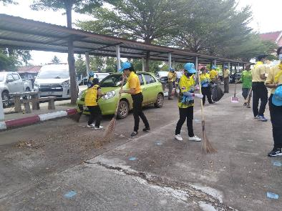

วันที่ 17 ต.ค. 66 เวลา 09.30 น. พ.ต.อ.พฤทธิ์ บุญปก ผกก.สภ.ขุนหาญ นายไพโรจน์ อินโบราณ ผู้ใหญ่บ้านตระกูลชัย พร้อมข้าราชการตำรวจจิตอาสา สภ.ขุนหาญ ร่วมกิจกรรมจิตอาสามอบสิ่งของบรรเทาทุกข์แก่ผู้ป่วยติดเตียงเนื่องในวันตำรวจประจำปี 2566
-นายสัมเริง แก้วธรรม ที่อยู่ 130 ม.14 ต.บักดอง อ.ขุนหาญ จ.ศรีสะเกษ
